Технические характеристики зрительного зала Афипского Дома культуры
МБУК “Афипская ЦКС” на 412 мест

Аккустика:
ELECTRO VOICE ELX 112P - 2шт
Мощность RMS - Общая: 1000 Вт
ELECTRO-VOICE ELX118P - 2шт
Мощность RMS - Общая: 700 Вт
MS-MAX N15A-2шт
Номинальная мощность, Вт.: 400
JBL EON518S-2шт
Назначение: сабвуфер
Количество полос: 1
Мощность: 500 Вт продолжительная, 1000 Вт пиковая
Сумарная мощность комплекта 5000 вт
Мониторы:
PROEL V12A-2шт
Тип: 2-полосная активная АС
Мощность: RMS/Peak: 300 Вт/600 Вт
SPL max: 124 дБ
Сумарная мощность 600вт
Микшерный пульт peavey pv 20:
USB порт для соединения с компьютером
Совместим с Windows XP, Me, 2000
Встроенный блок эффектов
16 микрофонных входов
2 стерео входа на 1/4" "джеках" и RCA
3-х полосный эквалайзер на каждом канале
Индикаторы входного сигнала, перегрузки и мьюта на всех каналах
Два пре-фейдерный посыла на монитор
Один пост-фейдерный посыл на эффекты
Выход Control Room
Фантомное питание 48 В
60 мм фейдеры
Стерео выход на балансных 1/4" "джеках" и XLR
Микрофоны:
Electro-Voice R300-HD -2шт
Sennheiser EW 100-935 G3-B-X -2шт
Sennheiser SENNHEISER XSW 35-A -1шт
SHURE PG288/PG58 -4шт
Световая аппаратура:
Без управления:
«Laser Show System» - 1 шт.
«Hypnotic RGB» - 1шт.
«Led par light» – 2шт.
«Micro Led-S2» - 1шт.
«Led Blade EuroDJтм» - 1шт.
Светодиодный экран:
Высота 4 метра, длина 8 метров, состоит из 3х частей. Центр 4х3, общий 16х9, шаг пикселя 0,4 мм, RGB. Система управления экраном «Onbon OVP-M3 VIDEO PROCESSOR»
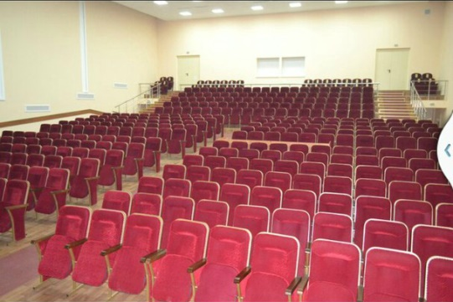
С управлением:
Светодиодные головы «Ross Mobil Led Spot 60» - 4шт.
Управление с компьютера на базе Windows 7 c программы «sl2006»
Основной свет: Управления с Пульта управления «Elation Operator 192»
